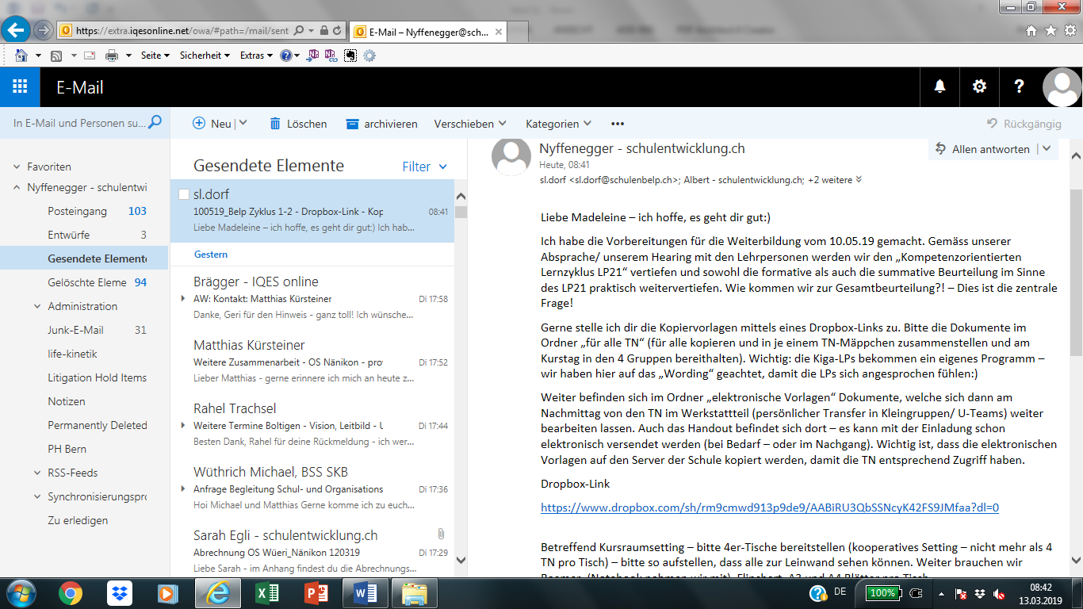
Liebe Madeleine – ich hoffe, es geht dir gut:)
Ich habe die Vorbereitungen für die Weiterbildung vom 10.05.19 gemacht. Gemäss unserer Absprache/ unserem Hearing mit den Lehrpersonen werden wir den „Kompetenzorientierten Lernzyklus LP21“ vertiefen und sowohl die formative als auch die summative Beurteilung im Sinne des LP21 praktisch weitervertiefen. Wie kommen wir zur Gesamtbeurteilung?! – Dies ist die zentrale Frage!
Gerne stelle ich dir die Kopiervorlagen mittels eines Dropbox-Links zu. Bitte die Dokumente im Ordner „für alle TN“ (für alle kopieren und in je einem TN-Mäppchen zusammenstellen und am Kurstag in den 4 Gruppen bereithalten). Wichtig: die Kiga-LPs bekommen ein eigenes Programm – wir haben hier auf das „Wording“ geachtet, damit die LPs sich angesprochen fühlen:)
Weiter befinden sich im Ordner „elektronische Vorlagen“ Dokumente, welche sich dann am Nachmittag von den TN im Werkstattteil (persönlicher Transfer in Kleingruppen/ U-Teams) weiter bearbeiten lassen. Auch das Handout befindet sich dort – es kann mit der Einladung schon elektronisch versendet werden (bei Bedarf – oder im Nachgang). Wichtig ist, dass die elektronischen Vorlagen auf den Server der Schule kopiert werden, damit die TN entsprechend Zugriff haben.
Dropbox-Link
https://www.dropbox.com/sh/rm9cmwd913p9de9/AABiRU3QbSSNcyK42FS9JMfaa?dl=0
Betreffend Kursraumsetting – bitte 4er-Tische bereitstellen (kooperatives Setting – nicht mehr als 4 TN pro Tisch) – bitte so aufstellen, dass alle zur Leinwand sehen können. Weiter brauchen wir Beamer, (Notebook nehmen wir mit), Flipchart, A3 und A4 Blätter pro Tisch.
Wichtig: Es gibt auch noch den Ordner „Transferauftrag für die SL“ – hier habe ich einen Vorschlag gemacht – bitte evtl. noch anpassen und für alle TN kopieren lassen.
Gerne sind wir eine Stunde vorher vor Ort – also um ca. 07.30 Uhr, wer wird uns in Empfang nehmen? (Bitte das Programm und den Transferauftrag im Anhang noch entsprechend anpassen und ergänzen).
Ich freue mich auf die weitere Zusammenarbeit – mit besten Grüssen – Toni Nyffenegger

P.s bitte teste doch kurz, ob sich die Dokumente öffnen lassen:) Danke!– gerne stehe ich bei Fragen zur Verfügung. Ich wünsche noch schöne Ferien:)

